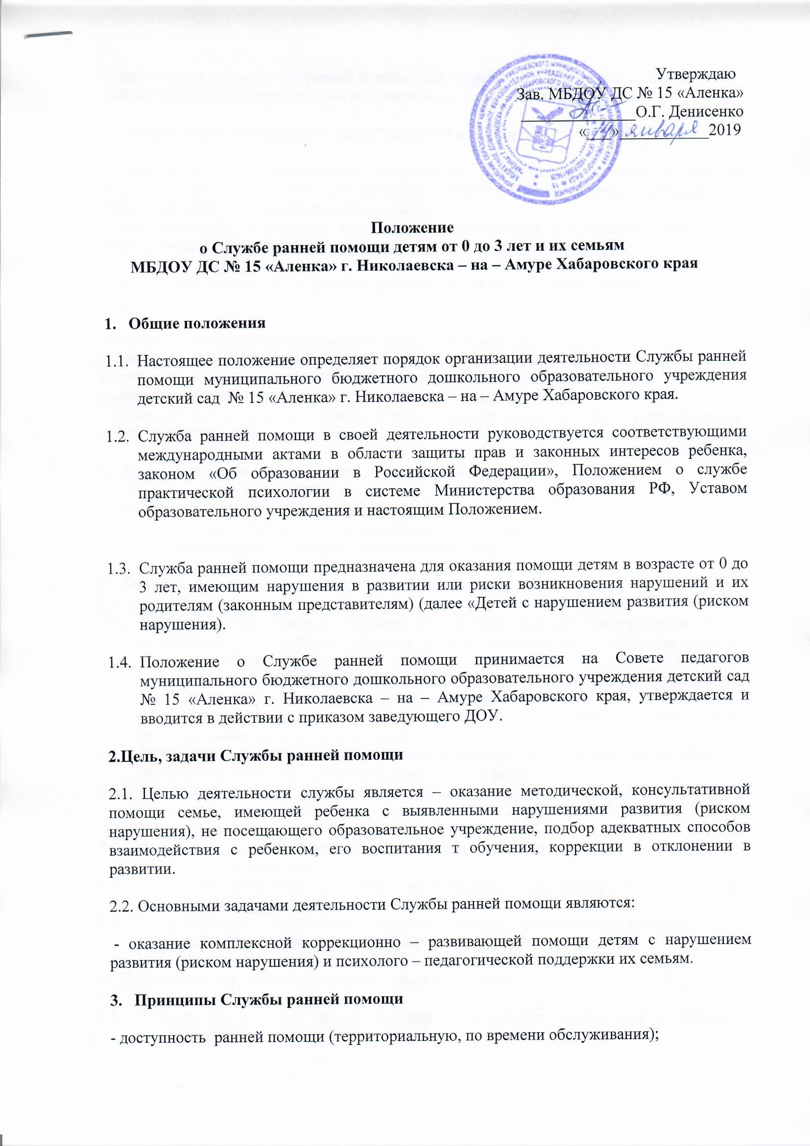
Утверждаю
- обеспечение и преемственности в сопровождении ребенка и семьи.

- Направления деятельности Службы ранней помощи

- коррекционно – развивающее направление обеспечивает: помощь в выборе индивидуального образовательного маршрута; разработку коррекционно – развивающих маршрутов в работе с детьми раннего возраста.
- консультативное направление предполагает: просвещение и включение родителей в коррекционно – педагогический процесс.

5. Основные критерии отнесения ребенка к категории нуждающихся в ранней помощи:

- возраст ребенка в диапазоне значений от рождения до 3 лет;
- наличие интеллектуальных, сенсорных, эмоциональных, двигательных, речевых недостатков развития, их сочетаний или риска их возникновения;
- наличие потребности в специальном комплексном сопровождении;
- семьи, осуществляющие воспитание и уход за детьми с ограниченными возможностями здоровья и детьми группы риска раннего возраста.

- Категории детей, нуждающихся в ранней помощи:

- дети с нарушением интеллектуального развития;
- дети с нарушением предречевого и раннего речевого развития;
- дети, воспитывающиеся в неблагоприятной социальной среде.

- Организация деятельности Службы ранней помощи

  - Служба ранней помощи открывается согласно приказу заведующего ДОУ, осуществляется в течении учебного года в соответствии с графиком работы, утвержденным заведующим.
  - Служба ранней помощи работает в помещении Учреждения, отвечающим требованиям санитарных норм и правил пожарной безопасности.
  - Служба ранней помощи самостоятельно разрабатывает план работы Службы ранней помощи, график работы специалистов.
  - Диагностическое обследование, проводится специалистами Службы ранней помощи: психологом, учителем – логопедом, учителем – дефектологом.
  - Технологии и методы работы специалистов Службы ранней помощи определяются самостоятельно, исходя из особенностей психофизического развития, индивидуальных возможностей и состояния здоровья ребенка.
  - Информирование заинтересованных лицо осуществляется через размещение на сайте МБДОУ ДС № 15 «Аленка».
  - Обращение родителей (законных представителей) регистрируется в журнале регистрации обращений.
  - С родителями (законными представителями) заключается соглашение о взаимодействии, берется согласие на обработку персональных данных.

- Управление и руководство Службы ранней помощи

  - Руководство Службой ранней помощи осуществляют заведующий и старший воспитатель.

- Ответственность и обязанность сторон

  - Заведующий учреждения обязан:
- представить оборудование и оснащение Службы ранней помощи;
- осуществлять контроль за организацией деятельности Службы ранней помощи;

  - Старший воспитатель обязан:

- следить за рассматриванием вопросов и принятием решений строго в границах профессиональной компетенции;
- в решении всех вопросов, исходить из интересов ребенка;
- хранить профессиональную тайну, не распространять сведения, полученные в результате диагностической, консультативной и других видов рабрт.

- Права сторон

  - Специалисты имеют право:
- рекомендовать родителям (законными представителями) ребенка консультирование в ПМПК.

  - Родители (законные представители) имеют право:
- защищать права и интересы ребенка;
- на конфиденциальность информации о ребенке и его семье.

- Документация Службы ранней помощи

11.1. Перечень документации Службы ранней помощи:
- график работы специалистов;
- журнал регистрации обращений родителей (законных представителей) в Службу ранней помощи; (приложение 1);
- индивидуальные карты сопровождения детей; (приложение 2);
- диагностическая документация (протоколы, таблицы, карты и т.д.);
- аналитическая документация (отчеты, диаграммы, справки и т.д.);
- отчет о деятельности Службы ранней помощи.

Приложение № 1
Журнал регистрации обращений родителей (законных представителей) в Службу ранней помощи МБДОУ ДС № 15

№ | Дата обращения | ФИО родителя (законного представителя) | Форма обращения | Классификация обращения

Приложение № 2

Индивидуальная карта сопровождения ребенка от о до 3 лет
( 201_/201_ учебный год)

Фамилия________________________________________________________________________
Имя____________________________________________________________________________
Отчество________________________________________________________________________
Возраст____________________Дата рождения________________________________________
Группа здоровья__________________________________________________________________
Адрес___________________________________________________________________________
________________________________________________________________________________
Телефон_________________________________________________________________________
ФИО родителей (законных представителей)___________________________________________
_________________________________________________________________________________
Запрос родителей _________________________________________________________________

